PRAKTIKA 09
MENU
Gainerako baliabideak bezala, menuko fitxategiek kokapen eta sarbide bereziak dituzte.
Menuen fitxategia sortu
Lehenik eta behin, menu-fitxategi bat sortu eta res/menu/fitxategi-izena.xml. karpetan kokatu behar duzu.
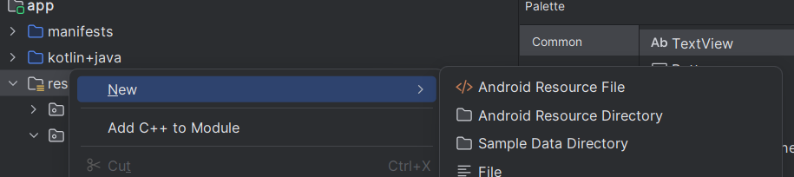
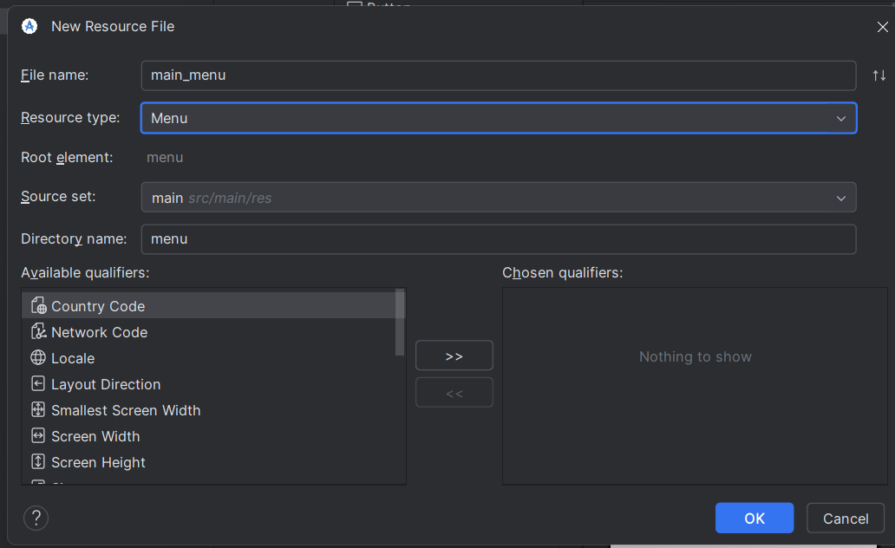
Lortutakoa:
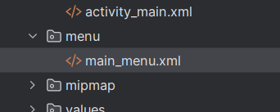

Menu-baliabidean sartu
XML fitxategia sortuta, haren izenarekin egin dezakezu erreferentzia, baliabidearen ID gisa. Kotlin kodetik, nabigazioa formaren R klasean bakarrik erabiltzen du:
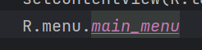
Demagun faktura baten xehetasuna irudikatzen duen jarduera baten app-bar-erako aukeren menu bat sortu nahi dugula:

